Електронний USB-ключ SecureToken-337M

Електронний USB-ключ SecureToken-337M — носій ключової інформації, призначений для використання в системах інформаційного доступу, електронного документообігу, авторизації користувачів і захищеного зберігання ключової інформації.
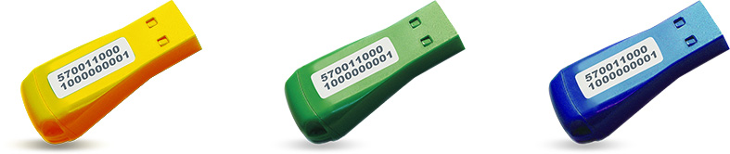
SecureToken-337М застосовується для захищеного зберігання і використання ключів електронного цифрового підпису (ЕЦП) в е-документообігу «М.Е.Doc», АЦСК органів юстиції (системи державних послуг) та інших організаціях, в банківських і корпоративних системах, Інтернет-банкінгу. Виконує функції формування і перевірки електронного цифрового підпису, шифрування, автентифікації, зберігання секретної (ключової) інформації.
Експертний висновок Державної служби спеціального зв’язку та захисту інформації України № 04/03/02-800 від 14.03.17
SecureToken-337М виконаний у вигляди міні флешки, має маленький пластиковий корпус з пластиковим USB роз’ємом.
Електронний USB-ключ SecureToken-337M виготовляється на базі смарт-чипів компанії NXP Semiconductors P5CC037.
Технічні характеристики:
- Генерація і зберігання ключової інформації згідно ДСТУ 4145-2002 (довжина ключа – 163-509 біт) і RSA (довжина ключа – 512-2048 біт)
- Шифрування/розшифрування електронних документів згідно з ДСТУ ГОСТ 28147:2009, DES, 3-DES, AES
- Формування і перевірка ЕЦП згідно з ДСТУ 4145-2002 (довжина ключа – 163-509 біт) і RSA (довжина ключа – 512-2048 біт)
- Обчислення ґеш-кодування-функцій згідно з ГОСТ 34.311-95, MD5, SHA
- Реалізація схеми автентифікації згідно з ISO 9798-3
- Об'єм пам'яті 36 Кбайт
Інтерфейси і стандарти, що підтримуються:
- USB v2.0 (ресурс USB-з'єднувача мінімум 5000 з'єднань)
- Windows PC/SC
- Microsoft CCID
SecureToken-337 підтримує роботу з наступними операційними системами:
- Windows 9x/ME/NT/2000/XP/XP x64/2003/2003x64/2008/Vista/7
- Linux
- Mac OS
Носії мають надійну вбудовану систему захисту від зчитування інформації та її підробки та відповідають високому рівню захищеності по європейським критеріям. Смарт-чіпи Р5СС037 компанії NXP, які використовуються у носіях компанії «АВТОР», відповідають міжнародному рівню безпеки CC EAL5+.
Захист від підбору паролю: знищення особистого ключа після 7 невдалих спроб підбору підряд.
Термін служби захищених носіїв становить 10 років.
Гарантія 36 місяців.
Електронний USB-ключ SecureToken-337К

Електронний USB-ключ SecureToken-337К — носій ключової інформації, призначений для використання в системах інформаційного доступу, електронного документообігу, авторизації користувачів і захищеного зберігання ключової інформації.
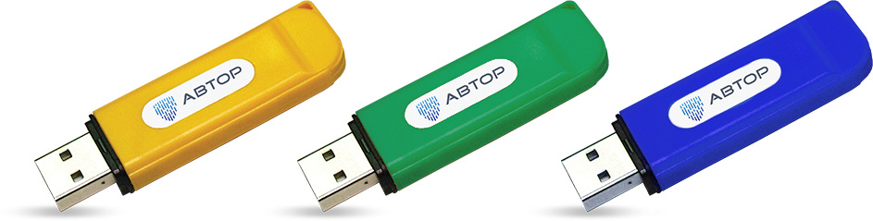
SecureToken-337К застосовується для захищеного зберігання і використання ключів електронного цифрового підпису (ЕЦП) в е-документообігу «М.Е.Doc», АЦСК органів юстиції (системи державних послуг) та інших організаціях, в банківських і корпоративних системах, Інтернет-банкінгу. Виконує функції формування і перевірки електронного цифрового підпису, шифрування, автентифікації, зберігання секретної (ключової) інформації.
Експертний висновок Державної служби спеціального зв’язку та захисту інформації України №04/03/02-800 від 14.03.17.
SecureToken-337К виконаний у вигляди флешки, має міцний пластиковий корпус та металевий USB роз’єм.
Електронний USB-ключ SecureToken-337К виготовляється на базі смарт-чипів компанії NXP Semiconductors P5CC037.
Технічні характеристики:
- Генерація і зберігання ключової інформації згідно ДСТУ 4145-2002 (довжина ключа – 163-509 біт) і RSA (довжина ключа – 512-2048 біт)
- Шифрування/розшифрування електронних документів згідно з ДСТУ ГОСТ 28147:2009, DES, 3-DES, AES
- Формування і перевірка ЕЦП згідно з ДСТУ 4145-2002 (довжина ключа – 163-509 біт) і RSA (довжина ключа – 512-2048 біт)
- Обчислення ґеш-кодування-функцій згідно з ГОСТ 34.311-95, MD5, SHA
- Обчислення ґеш-кодування-функцій згідно з ГОСТ 34.311-95, MD5, SHA
- Об'єм пам'яті 36 Кбайт
Інтерфейси і стандарти, що підтримуються:
- USB v2.0 (ресурс USB-з'єднувача мінімум 5000 з'єднань)
- Windows PC/SC
- Microsoft CCID
SecureToken-337K підтримує роботу з наступними операційними системами:
- Windows 9x/ME/NT/2000/XP/XPx64/2003/2003x64/2008/Vista/7
- Linux
- Mac OS
Носії мають надійну вбудовану систему захисту від зчитування інформації та її підробки та відповідають високому рівню захищеності по європейським критеріям. Смарт-чіпи Р5СС037 компанії NXP, які використовуються у носіях компанії «АВТОР», відповідають міжнародному рівню безпеки CC EAL5+.
Захист від підбору паролю: знищення особистого ключа після 7 невдалих спроб підбору підряд.
Термін служби захищених носіїв становить 10 років. Гарантія 36 місяців.
Електронний ключ SecureToken-337F
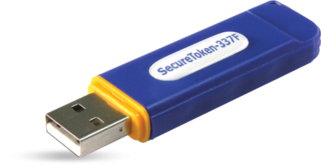
Електронний ключ SecureToken-337F — це два пристрої в одному корпусі: електронний ключ «Secure Token-337» і FLASH-пам’ять з логічними дисками для зберігання будь-яких даних користувача.
«SecureToken-337F» повністю сумісний з електронним ключем «SecureToken-337», застосовується для захищеного зберігання і використання ключів електронного цифрового підпису (ЕЦП) в е-документообігу «М.Е.Doc», АЦСК органів юстиції (системи державних послуг) та інших організаціях, в банківських і корпоративних системах, Інтернет-банкінгу. Виконує функції формування і перевірки ЕЦП, шифрування, автентифікації, зберігання секретної (ключової) інформації.
«SecureToken-337F» може використовуватися для зберігання будь-яких даних користувача із захистом від несанкціонованого доступу. Підтримує два типи дискових масивів – відкритий і захищений, загальним об'ємом до 32 Гбайт. Всі дані на захищеному носієві зберігаються в зашифрованому вигляді.
Експертний висновок Державної служби спеціального зв’язку та захисту інформації України № 04/03/02-802 від 14.03.2017.
Зберігання ключів і виконання криптографічних операцій реалізоване в смарт-чипі компанії NXP Semiconductors P5CC037, який використовується в «SecureToken-337».

Технічні характеристики «SecureToken-337»:
- генерація і зберігання ключової інформації згідно з ДСТУ 4145-2002 (довжина ключа – 163-509 біт) і RSA (довжина ключа – 512-2048 біт)
- шифрування/розшифрування електронних документів згідно з ДСТУ ГОСТ 28147:2009, DES, 3-DES, AES
- формування і перевірка ЕЦП згідно з ДСТУ 4145-2002 (довжина ключа – 163-509 біт) і RSA (довжина ключа – 512-2048 біт)
- обчислення ґеш-кодування-функцій згідно з ГОСТ 34.311-95, MD5, SHA
- реалізація схеми автентифікації згідно з ISO 9798-3
- об'єм пам'яті 36 Кбайт

Технічні характеристики FLASH-пам'яті:
- об'єм пам'яті: від 8 до 32 Гбайт
- швидкість читання/запису даних на відкритому диску, не менше 5 Мбайт/с

Швидкість читання/запису даних на захищеному диску і алгоритми шифрування:
Алгоритм шифрування даних у  FLASH-пам'яті | ДСТУ ГОСТ 28147:2009 | AES | RC5
Довжина ключа, біт | 256 | 128 | 128
Швидкість читання/запису даних,  не менше, Мбайт/с | 0,54 | 0,8 | 1,7

Інтерфейси і стандарти, що підтримуються:
- USB 2.0 High-speed
- Windows PC/SC
- Microsoft CCID
- USB MassStorage
«SecureToken-337F» підтримує роботу з наступними операційними системами: Windows XP/2003/2008/Vista/7/8/10, Linux, Mac OS, Android. Електронний ключ «SecureToken-337F» поставляється в комплекті з програмним забезпеченням «CryptoFlash».

